

**Universidad Tecnológica de Panamá**

**Facultad de Ingeniería de Sistemas Computacionales**

**BASE DE DATOS I**

|  |  |  |  |  |  |  |  |  |  |
| --- | --- | --- | --- | --- | --- | --- | --- | --- | --- |
| DENOMINACIÓN DE LA ASIGNATURA: | | | **BASES DE DATOS I** | | | | GRUPO: | | **VIL332** |
| PROFESORA: | **ING. MAYLIN CHÉRIGO** | | **LABORATORIO No: 8** | | | Copias de Seguridad y Restauración de una Base de Datos. | | | |
| NOMBRE: | | **JOY NELATON** | | CÉDULA: | **8-902-1282** | | FECHA: | **12-7-2021** | |

1. **TEMAS:**
2. Copias de respaldo de la base de datos en un dispositivo
3. Borrado de una Base de Datos
4. Restauración de una Base de Datos
5. **OBJETIVO(S):**

* Crear copias de las bases de datos y restaurarlas en otro equipo.

1. **INSTRUCCIONES:**

* Entrega individual.
* No coloque una página de presentación al documento. Utilizar el documento actual como base.
* Coloque la referencia utilizadas.
* Transforme a formato PDF, con el nombre: Nombre.Apellido - Laboratorio #
* El trabajo debe ser entregado a través de la plataforma Campus Virtual UTP, en la sección asignada, en la hora y fecha asignada.

1. **METODOLOGÍA:**

Para este laboratorio debe generar un archivo de respaldo de una de las bases de datos creadas en el Laboratorio 7 (Primera o Segunda BD) y un documento con las evidencias del proceso de restauración de dicha base de datos. Debe entregar un archivo comprimido tanto con el respaldo como la evidencia de restauración.

Para presentar el informe de los resultados obtenidos, haga captura de pantalla desde el SQL Server mostrando la instrucción y el resultado de la consulta generada por la misma, a medida que va obteniendo los resultados, correctamente identificados.

1. **PROCEDIMIENTO O ENUNCIADO DE LA EXPERIENCIA:**

**COPIAS DE RESPALDO DE LA BASE DE DATOS EN UN DISPOSITIVO.**

* Posicionarse sobre la Base de datos que va a salvar,
* Pulse botón derecho,
* Tome la opción Tasks (Tareas)
* Ahora seleccione Backup (Respaldo)
* Aparece la siguiente Pantalla:

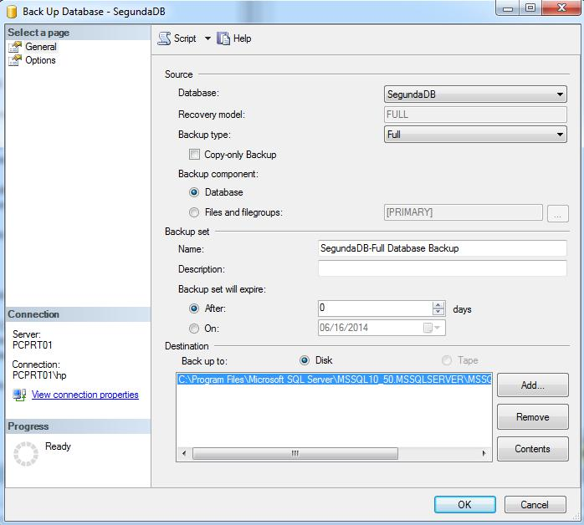

* En la **sección de Source** (fuente), tome en DataBase la Base de datos que desea Salvar para llevar a casa o a otra máquina.
* Cerciórese de que diga que el tipo de backup es completo (FULL).
* En la **sección Destination (Destino)** remueva la ruta que tiene como destino. Quedará limpio este renglón.

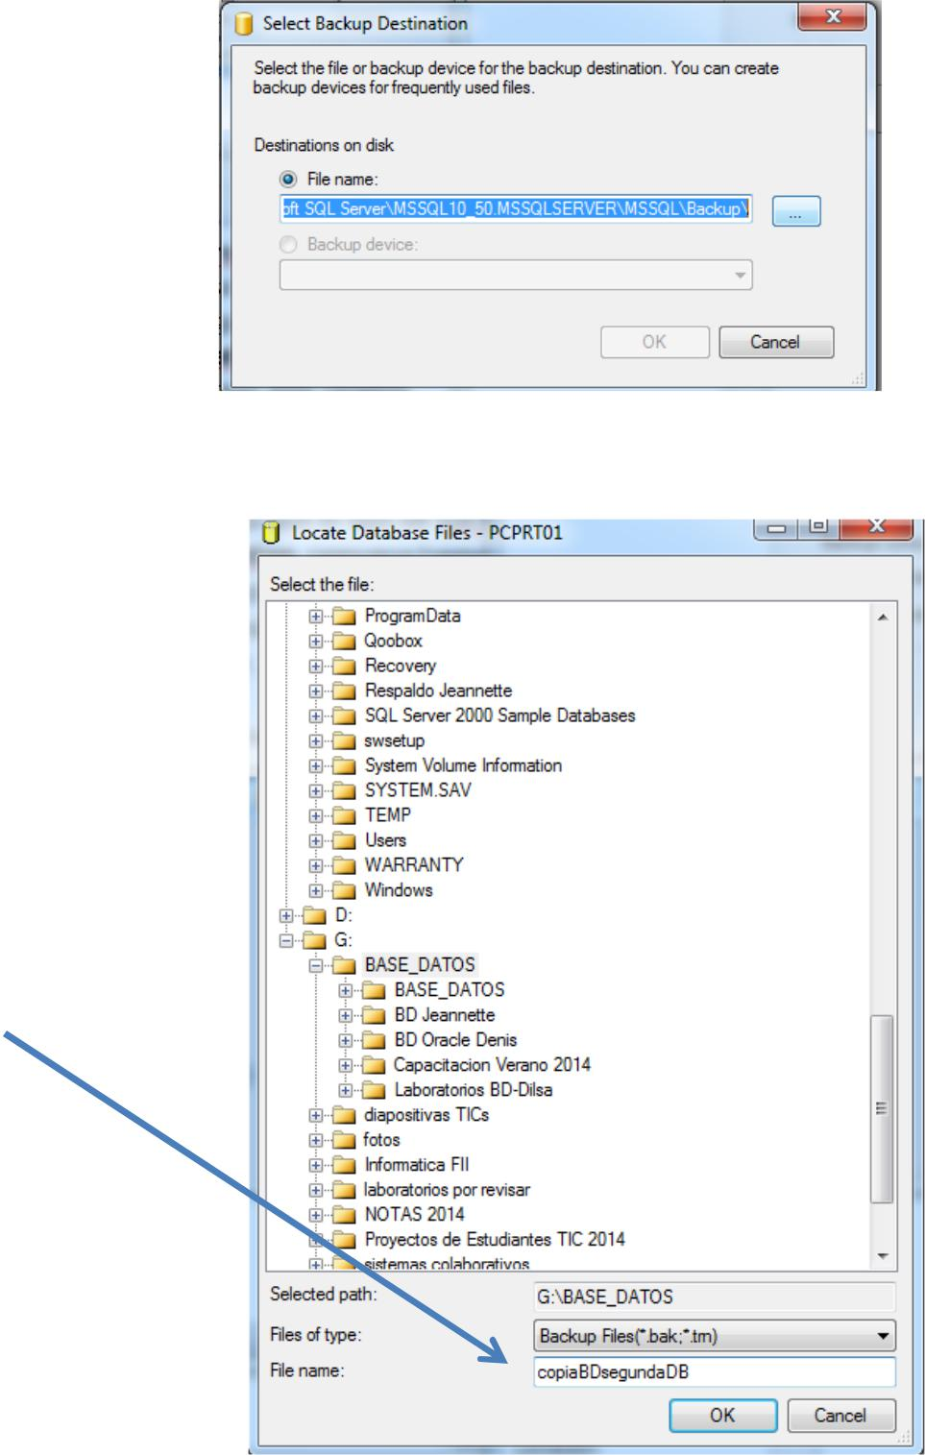

* Ahora tome en esta misma sección el botón ADD (Agregar) para seleccionar dónde lo va a guardar. Le saldrá la siguiente pantalla.
* Haga clip en los puntos suspensivos (…), y seleccione la ruta en la que desea almacenar la base de datos. (unidad flash, disco, otro)
* Ahora coloque el nombre que tendrá la copia de su base de datos. En este caso, he colocado **copiaDBsegundaDb**

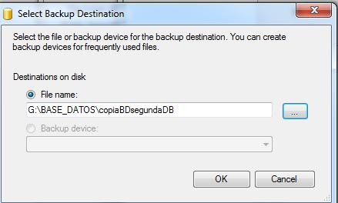

* Dar OK y saldrá esta nueva pantalla. Note que en esta pantalla ya aparece la ruta completa donde desea guardar la copia de nuestra base de datos.

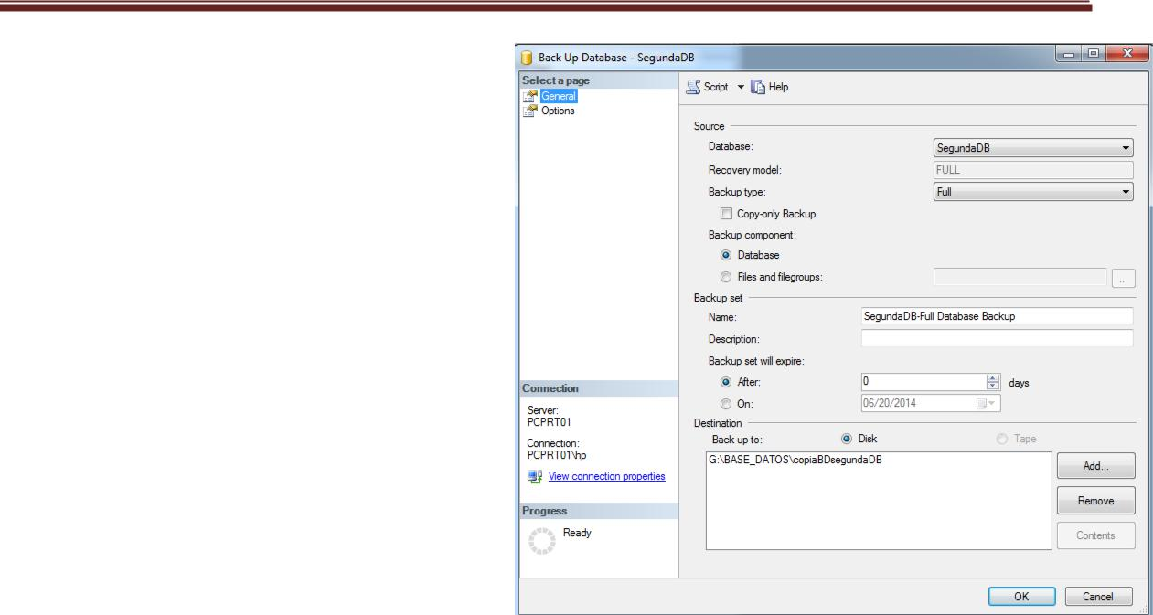

* Seleccionar OK. Aparece la pantalla inicial ahora con todos los datos requeridos para la operación. Seleccione OK y se inicia el proceso de respaldo. Aparece una pantalla diciendo, que se ha realizado exitosamente la creación del respaldo.
* Ahora busque en su dispositivo la copia que acaba de realizar para verificarlo.

**Resultados Obtenidos**

**BORRANDO UNA BASE DE DATOS**

Teniendo ya copiada la base de datos en el dispositivo de almacenamiento secundario, bórrela de la máquina para que pueda notar bien como ésta es restaurada.

Para ello:

* 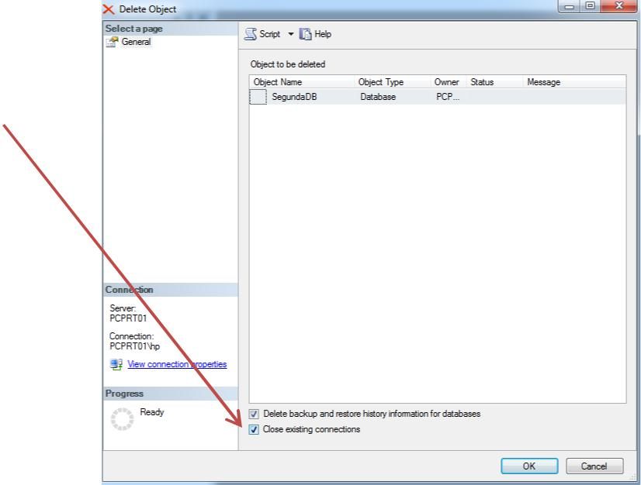Seleccione la base de datos a borrar. Escoja la opción eliminar. Aparece la siguiente pantalla.
* Debe cerrar la conexión haciendo clip en el botón **Close existing conections**
* Luego OK.
* Verifique si se borró la base de datos

**Resultados Obtenidos**

**RESTAURAR UNA BASE DE DATOS DESDE UN DISPOSITIVO DE ALMACENAMIENTO AL EQUIPO DONDE TIENE EL SQL SERVER.**

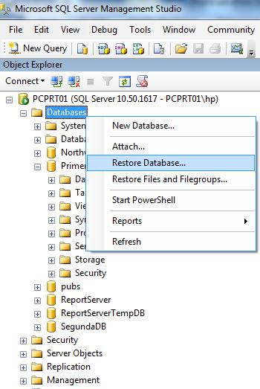

* Debe posicionarse en Base de Datos, seleccione Restaurar Base de datos (Restore Database).

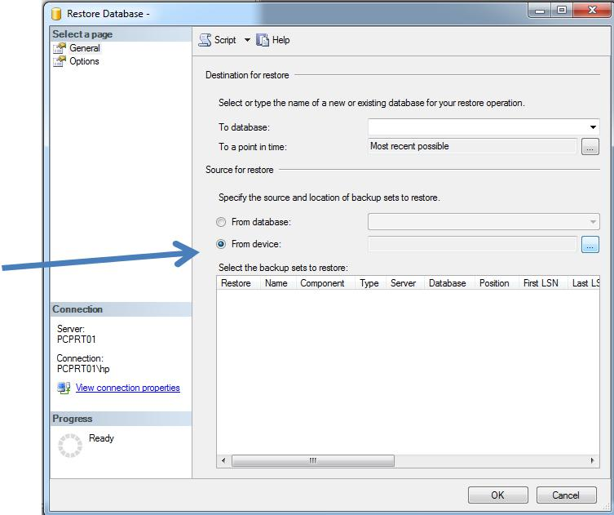

* Aparece esta nueva pantalla, que tiene por default en la sección Source for Restore, activo el from database.
* **Cambie el default por From Device,** ya quetiene almacenado la copia en un dispositivo
* Use los puntos suspensivos para seleccionar la unidad y el nombre del archivo que desea traer del dispositivo hacia el DBMS instalado en la máquina.
* Sale una nueva pantalla. En ella use ADD para que despliegue las unidades de almacenamiento. Busco el archivo en la unidad correspondiente.

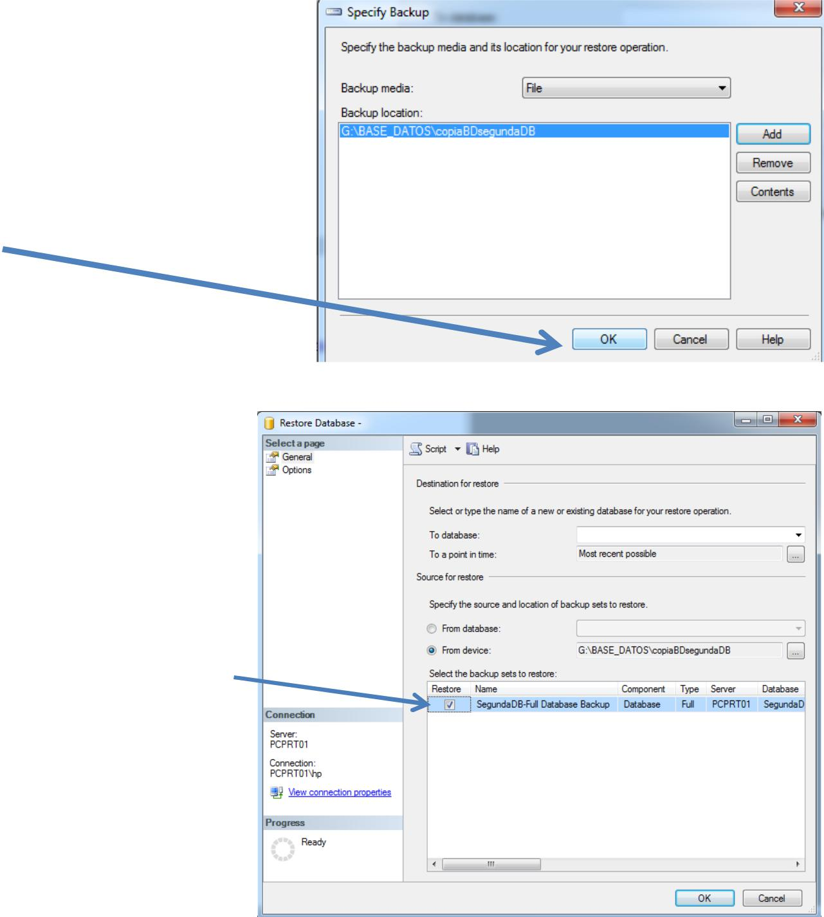**NOTA**: Si no encuentra el archivo, pídale que le muestre todos lostipos de archivos. Ahora vera su copia.

* Seleccione el archivo copia de la unidad externa y de OK
* Le saldrá esta pantalla en la que se muestra la localización del archivo que desea restaurar. Proceda a aceptar

**OK**

* Ahora tiene esta nueva pantalla en la cual deberá activar la base de datos a restaurar. Para ello active el **Restore** haciendo clip sobre el botón de restore ubicado en el cuadrante inferior.

**OBSERVACIÓN:** Note quecuando selecciona la copia del USB, (ver renglón from device) se coloca como nombre del backup **copiaDBsegundaDB;** pero al restaurarse se devuelve el nombre con el que se creó la Base de datos inicialmente; para que usted pueda reinstalarla con el mismo nombre.

* 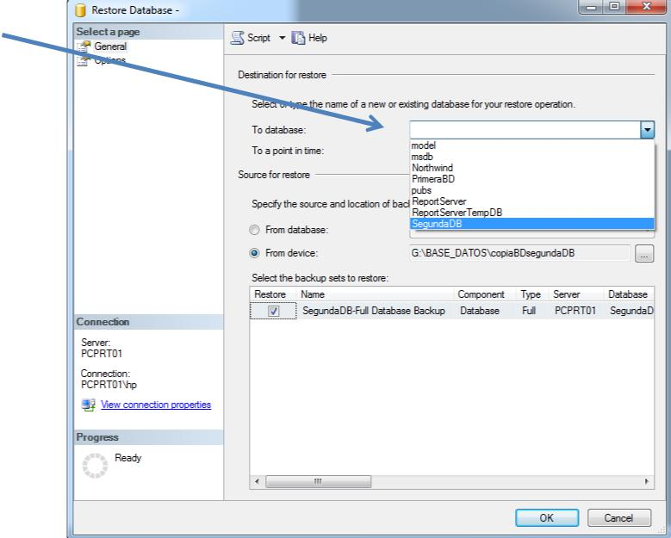Ahora debe seleccionar en **To Database** elnombre de la base de datos a restaurar. Como desea restaurarla con el mismo nombre con el que la creó, selecciono SegundaDB, pero Ud. puede escribir cualquier nombre y su base de datos se llamará de esta forma.

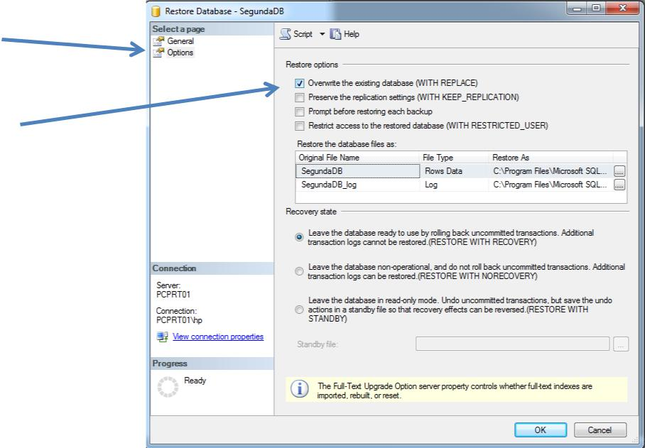

* Ahora seleccione Option y tome la opción de *Overwrite the existing database*
* Seleccione OK y le saldrá una nueva pantalla indicándole que su base de datos se ha restaurado exitosamente. Seleccione nuevamente OK. Verifique que ahora tenga la Base de datos recién restaurada en su manejador de Base.

**Resultados Obtenidos**

1. **CONSIDERACIONES FINALES:**

*Indique en esta sección si considera o no que el laboratorio cumplió su objetivo.*

Este laboratorio ha sido de gran ayuda aportando una función que ha de asegurar todo personal responsable de una base de datos, realizar copias de seguridad para salvaguardar la información vital en caso de desastres lógicos o físicos.

El laboratorio sobrepaso las expectativas previas, garantizando conocimiento significativo.

1. **BIBLIOGRAFÍA:**

* *A fondo SQL Server, Kalen Delaney, Serie de programación Microsoft, McGraw Hill profesional*
* *http://www.aulaclic.es/sqlserver/t_1_1.htm*

1. **RÚBRICA:**

Esta actividad de aprendizaje tendrá una puntuación totalde100, donde la evaluación se basada en los aspectos de ***excelente***, ***bueno***, ***regular***, ***deficiente***.

Se evaluará la existencia del código como texto y las evidencias de los resultados a través de las capturas de pantalla.

|  |  |  |  |  |  |
| --- | --- | --- | --- | --- | --- |
| **N.** | **ASPECTOS QUE EVALUAR** |  |  |  |  |
| **1** | **CONTENIDO DE ACUERDO CON LO SOLICITADO EN EL ENUNCIADO** | **Excelente (90)** | **Bueno (60)** | **Regular (30)** | **Deficiente (5)** |
| Presentación de las imágenes de evidencias de los resultados – *(90 pts.)* | Presentó todos los códigos y resultados claramente. | Colocó algunos código o resultados incompletos | Hicieron falta códigos o resultados. | No colocó ningún código ni resultado. |
| **3** | **ENTREGA DE TRABAJO EN LA PLATAFORMA** – (*10 puntos)* | **Excelente (10)** | **Bueno (7)** | **Regular (5)** | **Deficiente (0)** |
| Entrega a tiempo en la plataforma. | Entregó a tiempo. | No entregó a tiempo, con excusa. | No entregó a tiempo, sin excusa. | No entregó. |